Resolución del Pleno del Instituto de Transparencia, Acceso a la Información Pública y Protección de Datos Personales del Estado de México y Municipios, con domicilio en Metepec, Estado de México, a diecisiete de febrero de dos mil veintiuno.

VISTOS los expedientes electrónicos formados con motivo de los recursos de revisión números 02765/INFOEM/IP/RR/2020, 02767/INFOEM/IP/RR/2020 y 02794/INFOEM/IP/RR/2020, interpuestos por la C. xxxxxxxxxxxxxxxxxxxxxxxxxxxxxx, en lo sucesivo La Recurrente, en contra de las respuestas del Ayuntamiento de Ixtapan de la Sal, en lo subsecuente El Sujeto Obligado, se procede a dictar la presente resolución, en cumplimiento al fallo emitido en fecha veintiséis de enero de dos mil veintiuno, notificado a este Órgano Garante en fecha nueve de febrero de los corrientes, por el Instituto Nacional de Transparencia, Acceso a la Información y Protección de Datos Personales, en lo subsecuente Instituto Nacional, correspondiente al Recurso de Inconformidad número 150/20.

A N T E C E D E N T E S D E L A S U N T O

PRIMERO. De las solicitudes de información.
Con fecha cinco y doce de junio de dos mil veinte, La Recurrente, presentó a través del Sistema de Acceso a la Información Mexiquense (SAIMEX) ante El Sujeto Obligado, las solicitudes de acceso a la información pública, registradas bajo los números de expedientes 00928/IXTASAL/IP/2020, 00926/IXTASAL/IP/2020 y 00903/IXTASAL/IP/2020, mediante las cuales solicitó información en el tenor siguiente:

00928/IXTASAL/IP/2020
“El Programa Anual de Obras 2019 aprobado con el paquete presupuestal remitido al OSFEM, así como, el Programa Anual de Obras realmente ejecutado en 2019 con sus correspondientes dictámenes de reconducción presupuestal y programática.” [Sic]

00926/IXTASAL/IP/2020
“Los Expedientes únicos de Obra de todas y cada una de las obras ejecutadas con recursos FISE 2019.” [Sic]

00903/IXTASAL/IP/2020
“Los programas anuales de obra del año 2019, tanto, el aprobado con el paquete presupuestal como el ejecutado realmente, incluyendo las cancelaciones y sustituciones de obra con sus correspondientes dictámenes de reconducción presupuestal.” [Sic]
Modalidad de entrega: A través del SAIMEX, en los tres casos.

SEGUNDO. De las respuestas del Sujeto Obligado.

De los expedientes electrónicos que obran en el SAIMEX, se observa que el Sujeto Obligado emitió respuestas coincidentes a las solicitudes de información en fecha veintiocho de julio de dos mil veinte, por lo que se reproduce la correspondiente a la solicitud 00928/IXTASAL/IP/2020, a modo de ejemplo:
“En respuesta a la solicitud recibida, nos permitimos hacer de su conocimiento que con fundamento en el artículo 53, Fracciones: II, V y VI de la Ley de Transparencia y Acceso a la Información Pública del Estado de México y Municipios, le contestamos que:
Con fundamento en los artículos 12 y 53, fracciones II y VI y 163 de la Ley de Transparencia y Acceso a la Información del Estado de México y Municipios, adjunto al presente se servirá encontrar el Acuerdo de la Dieciseisava Sesión Extraordinaria del Comité de Transparencia, de fecha nueve de julio de dos mil veinte, por medio de la cual el Comité de Transparencia aprobó el cambio de modalidad de entrega mediante consulta directa (in situ), en términos de los artículos 1, 2, 4, 7, 8, 10, 11, primer párrafo, 12, 14, 15, 21, 22, 49 fracción XII, 158, primer párrafo y 165, primer párrafo de la Ley de Transparencia y Acceso a la Información Pública del Estado de México y Municipios. Asimismo, en términos del artículo 177 de la Ley de la Materia, se le informa que tiene derecho a interponer recurso de revisión en contra de la respuesta proporcionada dentro del plazo de quince días hábiles, siguientes a la fecha de la notificación de la presente respuesta” [Sic]
Adicionalmente, El Sujeto Obligado adjuntó el documento electrónico “IXTASAL-CT-0016EXT-2020.pdf”, mismo que se tiene por reproducido como si a la letra se insertasen, en virtud de que será materia de análisis en el considerando respectivo.

TERCERO. Del recurso de revisión
Inconforme con las respuestas notificadas por El Sujeto Obligado, La Recurrente interpuso recursos de revisión, en fecha dieciocho de agosto de dos mil veinte, los cuales fueron registrados en el sistema electrónico con los expedientes números 02765/INFOEM/IP/RR/2020, 02767/INFOEM/IP/RR/2020 y 02794/INFOEM/IP/RR/2020, en los cuales arguye las siguientes manifestaciones de carácter coincidente:
Actos Impugnados:
“La contestación del sujeto obligado y el acta del comité de transparencia.” [Sic]

Razones o Motivos de Inconformidad:
“La indebida motivación y fundamentación de la respuesta otorgada por el sujeto obligado mediante el oficio de la titular y el acta del comité de transparencia, pues es notorio, que el comité de transparencia carece de atribuciones legales para cambiar la modalidad de la entrega de la información solicitada, además, que resulta evidente, que si cuenta con la información para proporcionarla in situ, es incuestionable que lo único que le hace falta para entregármela vía saimex es escanearla en muchos de los casos, y en otros elaborar la versión pública y sesionar en comité, actividades que no requieren de tanto tiempo, por ende, no existe congruencia entre lo vertido y lo que acontece en la realidad. Es claro y patente, que su conducta busca eludir y retrasar el cumplimiento de sus obligaciones. Por lo demás, es absolutamente falso que el sujeto obligado sólo cuente con tres personas para atender las solicitudes de información, las tres personas a que alude son las adscritas a la unidad de transparencia, más todos y cada uno de los servidores públicos habilitados que se encuentran registrados en el sistema proporcionado por ustedes (más de treinta), por lo que, la suma de dichos servidores públicos da como resultado que cuenta con más de treinta servidores públicos para atender las solicitudes y no con tres, cómo maliciosamente pretende hacerlo ver; asimismo, es falso, que en todo el ayuntamiento se ha estado laborando durante la pandemia con el personal mínimo indispensable, pues aquí todos sabemos que la administración municipal ha laborado normalmente y prácticamente en su totalidad, lo que puede corroborar este órgano garante con las propias actas que ha estado emitiendo el comité de transparencia en dicho período, así como, con todos y cada uno de los acuses de recibo de los oficios emitidos por la unidad de transparencia requiriendo información a los servidores públicos habilitados durante la pandemia, así como, con la información que deriva del reloj checador de control de asistencia, documentales todas, que desde este momento, pido se las requiera al sujeto obligado, advirtiendo que asumirá una conducta procesal falsa y dolosa, para ocultar también esta información, pues el presidente municipal es experto en simulación e hipocresía, emite actas de cabildo y acuerdos que no respeta. Por si fuera poco lo anterior, el obligado ha contado con suficiente tiempo para cumplir con sus obligaciones derivado de la interrupción de los plazos y términos por la pandemia, por lo que reitero, no existe lógica ni congruencia, para cambiar la modalidad de entrega de la información y lo único que pretende es descubrir quienes les solicitamos información para amedrentarnos, pues así lo ha declarado el presidente y la de transparencia, que van a descubrir quien les solicita información y no se la va a acabar, que harán lo necesario para que se arrepienta, y tales actitudes son notoriamente ilegales e infringen la ley de la materia, en tanto que no pueden andar investigando quien les solicita información y mucho menos para amedrentarlo, pido los sancionen, por estas razones y porqué siempre están ocultando información. Se resalta que además de vulnerar mi derecho humano a obtener la información en la modalidad deseada (saimex), también, transgrede mi derecho humano a información gratuita, pues pretende cobrarme la información.” [Sic]

CUARTO. Del turno del recurso de revisión.

Medios de impugnación que le fueron turnados por medio del sistema electrónico a los Comisionados Zulema Martínez Sánchez, Eva Abaid Yapur y Javier Martínez Cruz, en términos del arábigo 185 fracción I de la Ley de Transparencia y Acceso a la información Pública del Estado de México y Municipios, de los cuales recayeron en acuerdos de admisión en fecha veinticuatro de agosto de dos mil veinte, determinándose, un plazo de siete días para que las partes manifestaran lo que a su derecho corresponda en términos de los numerales ya citados.

QUINTO. De la acumulación.
Posteriormente por acuerdo del Pleno del Instituto, en la Décima Sexta Sesión Ordinaria, de fecha dos de septiembre de los corrientes, respectivamente, se determinó acumular los recursos de revisión en estudio, ya que existe identidad de la solicitante, del sujeto obligado y similitud de causas y objeto de solicitud.

Lo anterior de conformidad con lo dispuesto en el artículo 195 de la Ley de Transparencia y Acceso a la Información Pública del Estado de México y Municipios, y con el artículo 18 del Código de Procedimientos Administrativos del Estado de México, los cuales establecen respectivamente:
Ley de Transparencia y Acceso a la Información Pública del Estado de México y Municipios
“Artículo 195. En la tramitación del recurso de revisión se aplicarán supletoriamente las disposiciones contenidas en el Código de Procedimientos Administrativos del Estado de México.” [Sic]

Código de Procedimientos Administrativos del Estado de México
“Artículo 18.- La autoridad administrativa o el Tribunal acordarán la acumulación de los expedientes del procedimiento y proceso administrativo que ante ellos se sigan, de oficio o a petición de parte, cuando las partes o los actos administrativos sean iguales, se trate de actos conexos o resulte conveniente el trámite unificado de los asuntos, para evitar la emisión de resoluciones contradictorias. La misma regla se aplicará, en lo conducente, para la separación de los expedientes.” [Sic]

SEXTO. De la etapa de instrucción.
Así, una vez transcurrido el término legal referido, se advierte que El Sujeto Obligado fue omiso en presentar sus informes justificados; de igual manera La Recurrente fue omisa en presentar alegatos, pruebas o manifestación alguna.
Por lo cual se decretó el cierre de instrucción con fecha ocho de septiembre del presente, en términos del artículo 185 Fracción VI de la Ley de Transparencia y Acceso a la Información Pública del Estado de México y Municipios, iniciando el término legal para dictar resolución definitiva del asunto.

SÉPTIMO. De la primera resolución recaída a los recursos de revisión 02765/INFOEM/IP/RR/2020, 02767/INFOEM/IP/RR/2020 y 02794/INFOEM/IP/RR/2020.
En fecha treinta de septiembre de dos mil veinte, el Pleno de este Instituto de Transparencia, emitió resolución a los recursos de revisión en comento, bajo los siguientes puntos resolutivos:

“PRIMERO. Se CONFIRMAN las respuestas entregadas por EL SUJETO OBLIGADO a las solicitudes de información número 00928/IXTASAL/IP/2020, 00926/IXTASAL/IP/2020 y 00903/IXTASAL/IP/2020 por resultar infundados los motivos de inconformidad que arguye LA RECURRENTE, en términos del Considerando CUARTO de la presente resolución.
SEGUNDO. Notifíquese la presente resolución al Titular de la Unidad de Transparencia del SUJETO OBLIGADO a través del Sistema de Acceso a la Información Mexiquense (SAIMEX).
TERCERO. Notifíquese la presente resolución a LA RECURRENTE a través del Sistema de Acceso a la Información Mexiquense (SAIMEX).
CUARTO. Se hace del conocimiento de LA RECURRENTE que, de conformidad con lo establecido en el artículo 196 de la Ley de Transparencia y Acceso a la Información Pública del Estado de México y Municipios, en caso de que considere que la resolución le cause algún perjuicio podrá impugnarla vía juicio de amparo en los términos de las leyes aplicables.” [Sic]

OCTAVO. Del Recurso de Inconformidad.

En fecha diecinueve de octubre de dos mil veinte, la particular interpuso el recurso de inconformidad ante el Instituto Nacional, en términos de lo dispuesto en los artículos 159, 160, 161 y demás aplicables de la Ley General de Transparencia y Acceso a la Información Pública, en contra de la resolución a los recursos de revisión 02765/INFOEM/IP/RR/2020, 02767/INFOEM/IP/RR/2020 y 02794/INFOEM/IP/RR/2020 acumulados.

Recurso que fue turnado a la Ponencia del Comisionado Oscar Mauricio Guerra Ford, teniéndose por admitido, mediante acuerdo de fecha veintiséis de octubre de dos mil veinte, registrándose bajo el número de expediente RIA 150/20.

NOVENO. Resolución del Recurso de Inconformidad.
El Instituto Nacional de Transparencia, Acceso a la Información y Protección de Datos Personales en fecha veintiséis de enero de dos mil veintiuno, resolvió el recurso de revisión RIA 150/20 bajo los siguientes puntos resolutivos:
“PRIMERO. Por las razones expuestas en el considerando cuarto, y con fundamento en lo que establece el artículo 170, fracción III, de la Ley General de Transparencia y Acceso a la Información Pública, se REVOCA la resolución del treinta de septiembre de dos mil veinte.
SEGUNDO. Con fundamento en el artículo 172 de la Ley General de Transparencia y Acceso a la Información Pública, se instruye al Organismo Garante responsable para que, en un término no mayor de quince días hábiles, contados a partir del día hábil siguiente al de su notificación, cumpla con la presente resolución y en dicho lapso lo informe a este Instituto en acatamiento a lo dispuesto en el artículo 173 de la Ley aludida.
TERCERO. Con fundamento en el artículo 177 de la Ley General de Transparencia y Acceso a la Información Pública, se apercibe al Organismo garante responsable que, en caso de negarse a cumplir la presente resolución o hacerlo de manera parcial, se actuará de conformidad con lo previsto en los artículos 201 y 206, fracción XV, de dicha Ley.
CUARTO. Se instruye a la Secretaría Técnica del Pleno para que, a través de la Dirección General de Cumplimientos y Responsabilidades de este Instituto, verifique que el Organismo garante responsable cumpla con la presente resolución y dé el seguimiento que corresponda, de conformidad con lo previsto en los artículos 41, fracción VIII, y 198 de la Ley General de Transparencia y Acceso a la Información Pública.
QUINTO. Se instruye al Secretario Técnico del Pleno que, con fundamento en lo dispuesto en el artículo 45, fracción IV, de la Ley Federal de Transparencia y Acceso a la Información Pública, expida certificación de la presente resolución, para proceder a su ejecución.
SEXTO. Se hace del conocimiento del hoy recurrente que, en caso de encontrarse insatisfecho con la presente resolución, le asiste el derecho de impugnarla ante el Poder Judicial de la Federación, con fundamento en lo previsto en el segundo párrafo del artículo 180 de la Ley General de Transparencia y Acceso a la Información Pública.
SÉPTIMO. Notifíquese la presente resolución al particular en la dirección señalada para tales efectos y, por la vía habilitada, al Organismo Garante responsable por medio de su Comisionada Presidente.
OCTAVO. Se pone a disposición del recurrente para su atención el teléfono 01 800 TELINAI (835 4324) y el correo electrónico vigilancia@inai.org.mx para que comunique a este Instituto cualquier incumplimiento a la presente resolución.
NOVENO. Hágase las anotaciones correspondientes en los registros respectivos” [Sic]

DÉCIMO. Del cumplimiento al Recurso de Inconformidad.
Atentos a lo resuelto por el Instituto Nacional de Transparencia, Acceso a la Información y Protección de Datos Personales, de conformidad con lo dispuesto por el artículo 172 de la Ley General de Transparencia y Acceso a la Información Pública, se deja sin efectos la resolución recaída en los recursos de revisión número 02765/INFOEM/IP/RR/2020, 02767/INFOEM/IP/RR/2020 y 02794/INFOEM/IP/RR/2020, y en su lugar se dicta la presente resolución.

C O N S I D E R A N D O

PRIMERO. De la competencia.
Este Instituto de Transparencia, Acceso a la Información Pública y Protección de Datos Personales del Estado de México, es competente para conocer y resolver el presente recurso de revisión interpuesto por La Recurrente conforme a lo dispuesto en los artículos 6, apartado A, fracción IV de la Constitución Política de los Estados Unidos Mexicanos, 5, párrafos vigésimo segundo, vigésimo tercero y vigésimo cuarto, fracción IV de la Constitución Política del Estado Libre y Soberano de México, 1, 2 fracción II, 13, 29, 36 fracciones II y III, 176, 178, 179 fracción I, 181 párrafo tercero, 182, 185, 188 y 194 de la Ley de Transparencia y Acceso a la Información Pública del Estado de México y Municipios, 9 fracciones I, XXIV, 11 y 14 fracción I del Reglamento Interior del Instituto de Transparencia, Acceso a la Información Pública y Protección de Datos Personales del Estado de México.
Aunado a lo anterior, este Órgano Garante estima pertinente realizar un pronunciamiento ya que consientes de la situación que se vive en la actualidad a fin de otorgarle a los ciudadanos herramientas ágiles y accesibles para el ejercicio de los derechos humanos que se tutelan, se considera que a pesar de las condiciones a las que nos enfrentamos, se cuentan con las herramientas técnicas y tecnológicas necesarias que eviten mermar el ejercicio de los derechos correspondientes, sin que ello implique el poner en riesgo el diverso derecho a la salud de todos los partícipes en los procesos que conllevan.

SEGUNDO. Lineamientos fijados por el Instituto Nacional de Transparencia, Acceso a la Información y Protección de Datos Personales sobre el cumplimiento al fallo emitido.
Los Comisionados del Instituto Nacional, en el considerando Cuarto del fallo emitido en fecha veintiséis de enero de dos mil veintiuno, sostuvieron que los agravios hechos valer por la inconforme resultaban fundados, ordenando a este Órgano garante a emitir una nueva resolución en los términos planteados en dicho considerando.

Derivado de la impugnación realizada, es preciso e importante señalar que el recurso de revisión inmerso en la Ley de Transparencia vigente en la entidad, tiene el fin y alcance que señalan los numerales 176, 179, 181 párrafo cuarto, 194 y 195, y demás aplicables de la Ley de Transparencia y Acceso a la Información Pública del Estado de México y Municipios vigente, el cual será analizado conforme a las actuaciones que obren en el expediente electrónico, con la finalidad de reparar cualquier posible afectación al derecho de acceso a la información pública y garantizando el principio rector de máxima publicidad.

Aunado a lo anterior, este Órgano Garante estima pertinente realizar un pronunciamiento ya que consientes de la situación que se vive en la actualidad a fin de otorgarle a los ciudadanos herramientas ágiles y accesibles para el ejercicio de los derechos humanos que se tutelan, se considera que a pesar de las condiciones a las que nos enfrentamos, se cuentan con las herramientas técnicas y tecnológicas necesarias que eviten mermar el ejercicio de los derechos correspondientes, sin que ello implique el poner en riesgo el diverso derecho a la salud de todos los partícipes en los procesos que conllevan.

TERCERO. De las causas de improcedencia.
El estudio de las causas de improcedencia que se hagan valer por las partes o que se advierta de oficio por este Resolutor debe ser objeto de análisis previo al estudio de fondo del asunto, ya que el estudio de los presupuestos procesales sobre el inicio o trámite de un proceso genera eficacia jurídica de las resoluciones, más aún que se trata de una figura procesal adoptada en la ley de la materia la cual impide su estudio y resolución cuando una vez admitido el recurso de revisión se advierta una causa de improcedencia que permita sobreseer el recurso de revisión sin estudiar el fondo del asunto; las circunstancias anteriores que no son incompatibles con el derecho de acceso a la justicia, ya que éste no se coarta por regular causas de improcedencia y sobreseimiento con tales fines.
Así las cosas, del análisis del expediente electrónico no se actualiza ninguna causa de improcedencia de las referidas en el artículo 191, de la Ley de Transparencia y Acceso a la Información Pública del Estado de México y Municipios, ni mucho menos se hizo valer causa de improcedencia alguna por las partes, que resulte dable abordar, encontrándose actualizados todos los presupuestos procesales para atender el fondo del asunto, en los términos del considerando posterior.

CUARTO. Estudio y resolución del asunto.
El análisis de los presentes recursos, se basará en el contenido íntegro de las actuaciones que obran en los expedientes electrónicos, para así estar en posibilidad este Órgano Colegiado de dictar el fallo correspondiente conforme a derecho, tomando en consideración los elementos aportados por las partes y respetando en todo momento al principio de máxima publicidad consagrado en nuestra Constitución Federal, Local y demás leyes aplicables en la materia, así como en los tratados internacionales en los que el Estado Mexicano sea parte, en concordancia con el párrafo tercero del artículo 1 de la Constitución Federal y el diverso 8 de la Ley de Transparencia local.
En este tenor, es necesario subrayar que el derecho de acceso a la información pública, implica que cualquier persona conozca la información contenida en los documentos que se encuentren en los archivos de los sujetos obligados, conforme a los artículos 4, 12, 24 último párrafo y 160 de la Ley local en la materia, que a la letra citan:
“Artículo 4. El derecho humano de acceso a la información pública es la prerrogativa de las personas para buscar, difundir, investigar, recabar, recibir y solicitar información pública, sin necesidad de acreditar personalidad ni interés jurídico.
Toda la información generada, obtenida, adquirida, transformada, administrada o en posesión de los sujetos obligados es pública y accesible de manera permanente a cualquier persona, en los términos y condiciones que se establezcan en los tratados internacionales de los que el Estado mexicano sea parte, en la Ley General, la presente Ley y demás disposiciones de la materia, privilegiando el principio de máxima publicidad de la información. Solo podrá ser clasificada excepcionalmente como reservada temporalmente por razones de interés público, en los términos de las causas legítimas y estrictamente necesarias previstas por esta Ley.
Los sujetos obligados deben poner en práctica, políticas y programas de acceso a la información que se apeguen a criterios de publicidad, veracidad, oportunidad, precisión y suficiencia en beneficio de los solicitantes.
Artículo 12. Quienes generen, recopilen, administren, manejen, procesen, archiven o conserven información pública serán responsables de la misma en los términos de las disposiciones jurídicas aplicables.
Los sujetos obligados sólo proporcionarán la información pública que se les requiera y que obre en sus archivos y en el estado en que ésta se encuentre. La obligación de proporcionar información no comprende el procesamiento de la misma, ni el presentarla conforme al interés del solicitante; no estarán obligados a generarla, resumirla, efectuar cálculos o practicar investigaciones.
(…)
Artículo 24.
(…)
Los sujetos obligados solo proporcionarán la información pública que generen, administren o posean en el ejercicio de sus atribuciones.”
(…)
Artículo 160. Los sujetos obligados deberán otorgar acceso a los documentos que se encuentren en sus archivos o que estén obligados a documentar de acuerdo con sus facultades, competencias o funciones en el formato que el solicitante manifieste, de entre aquellos formatos existentes, conforme a las características físicas de la información o del lugar donde se encuentre así lo permita.
En caso que la información solicitada consista en bases de datos se deberá privilegiar la entrega de la misma en formatos abiertos.”[Sic]

Así que la obligación de los Sujetos Obligados de dar acceso a la información pública que generen, administren o posean, se tendrá por cumplida cuando el solicitante tenga a su disposición la información requerida, o cuando realice la consulta de la misma en el lugar que ésta se localice, de acuerdo a lo señalado por el artículo 166 de la Ley local en la materia, que se reproduce de la siguiente forma:
“Artículo 166. La obligación de acceso a la información pública se tendrá por cumplida cuando el solicitante tenga a su disposición la información requerida, o cuando realice la consulta de la misma en el lugar en el que ésta se localice.” [Sic]

Una vez sentado lo anterior, al retomar y delimitar los requerimientos de la ahora Recurrente, de manera objetiva se precisa que versan en conocer la siguiente información:
- Programa Anual de Obras 2019 aprobado con el paquete presupuestal remitido al Órgano Superior de Fiscalización del Estado de México, así como, el Programa Anual de Obras realmente ejercido en 2019 con sus correspondientes dictámenes de reconducción presupuestal y programática.
- Expedientes únicos de obra de todas y cada una de las obras ejecutadas con recursos FISE 2019.
- Programas anuales de obra del año 2019, tanto, el aprobado con el paquete presupuestal como el ejercido realmente, incluyendo las cancelaciones y sustituciones de obras con sus correspondientes dictámenes de resolución presupuestal.

En este tenor, en alusión a los requerimientos formulados por la particular, resulta oportuno traer a colación el organigrama del Sujeto Obligado, susceptible de ser consultado en la siguiente dirección electrónica: https://www.ipomex.org.mx/ipo3/lgt/indice/IXTAPANDELASAL/art_92_ii_b/2.web
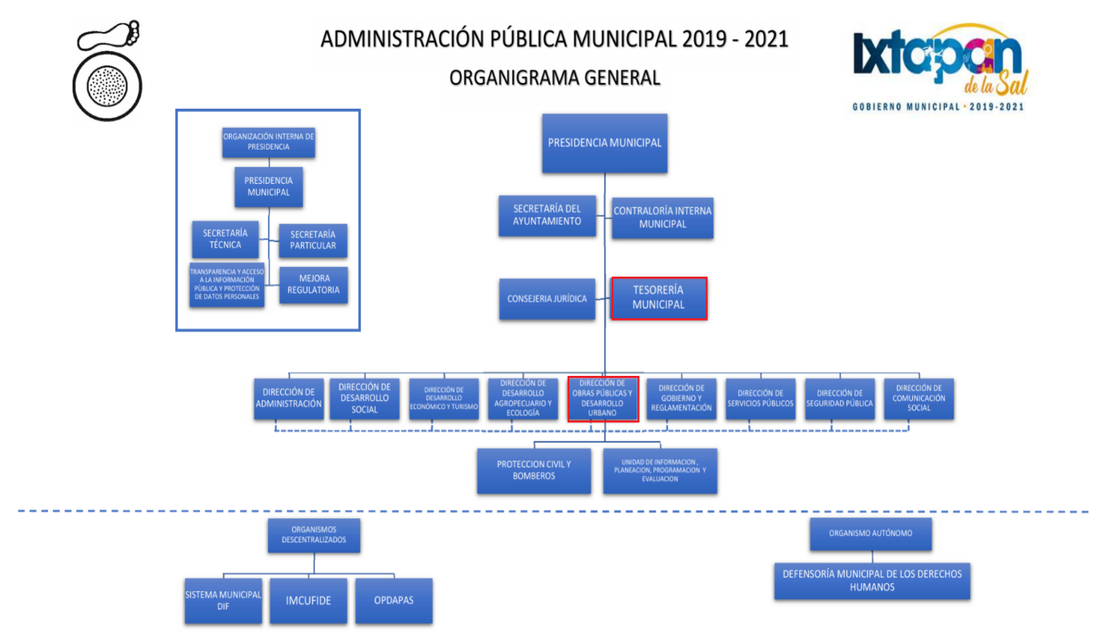

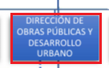

De lo expuesto con anterioridad, se desprende que El Sujeto Obligado se auxilia de diversas Direcciones, Departamentos y Órganos para cumplir con sus fines y objetivos, resultando de nuestro interés la Tesorería Municipal, así como la Dirección de Obras Públicas y Desarrollo Urbano. En este tenor, resultan aplicables los artículos 45 y 136 del Bando Municipal del Sujeto Obligado, cuyo contenido literal es el siguiente:
ARTÍCULO 45.- El Tesorero Municipal ordenará y ejecutará los procedimientos y formas para recaudar e incrementar los recursos fiscales, y propondrá al Presidente Municipal las políticas y estrategias que propicien el fortalecimiento de la Hacienda Pública Municipal.
(…)
- El ejercicio del gasto Público Municipal, en los términos de presupuesto de egresos, corresponde a la Tesorería Municipal.
- La Tesorería, es el único Órgano de la Administración Pública Municipal autorizando para la recaudación de impuestos, pagos y demás contribuciones contempladas en la Ley.
- Corresponde al Ayuntamiento decidir la orientación y disposición de los recursos económicos del Municipio. El presupuesto de Ingresos y Egresos estará orientado a cumplir las metas y objetivos previstos en el Plan de Desarrollo Municipal.
- Los titulares de las Unidades Administrativas y Organismos de la Administración Pública Municipal, observarán las normas y procedimientos del gasto público que establezca la Tesorería Municipal, quedando bajo la responsabilidad de los titulares toda omisión, irregularidad o anomalía que represente más uso de recursos, obras y servicios aprobados por el Ayuntamiento o la Presidencia en su caso.
- El Tesorero Municipal propondrá al Presidente Municipal, las políticas y estrategias en material de gasto público, tendientes a optimizar los recursos fiscales.
- El Tesorero Municipal integrará con la debida oportunidad, los informes mensuales y cuenta pública anual para ser registrada, firmada y remitida en tiempo y forma al Órgano Superior de Fiscalización del Estado de México, de igual forma, documentará los informes y reportes requeridos por Dependencias Estatales y Federales en material de aplicación de recursos públicos.
- En el caso de que algún servidor público municipal de jerarquía superior, incurra en irregularidades o no atienda a las recomendaciones de la Tesorería, ésta última por conducto de la Contraloría Interna Municipal, lo comunicará al Presidente Municipal, a fin de regularizar las situaciones y en su caso, la aplicación de medidas correctivas o sanciones resarcitorias.
- Es facultad del Tesorero Municipal, la realización de trámites en materia de catastro, en base a los requisitos que dicten las disposiciones fiscales vigentes.
- La Tesorería Municipal, tendrá las atribuciones que apruebe el Ayuntamiento, las que delegue el Presidente Municipal y las que correspondan por atribuciones de Ley.
ARTÍCULO 136.- El Ayuntamiento, de conformidad con las Leyes Federales aplicables, el Código Administrativo del Estado de México, así como sus reglamentos respectivos, tiene las siguientes atribuciones en materia de obra pública:
I. Elaborar y evaluar los programas anuales de obras públicas, de conformidad con los objetivos y lineamientos del Plan de Desarrollo Municipal y los que se deriven del Plan Nacional de Desarrollo;
II. Coordinarse con las dependencias competentes para ejecutar proyectos que fortalezcan la designación de Pueblo Mágico;
III. Proponer para su análisis, discusión y aprobación por el Cabildo, la integración del Comité Interno de Obra Pública;
IV. Realizar los estudios técnicos, sociales y de impacto ambiental, así como los proyectos ejecutivos de las obras públicas incluidas en los programas anuales;
V. Ejecutar las obras públicas de los programas anuales aprobados ya sea por administración o por contrato;
VI. Licitar, concursar o asignar, en su caso, servicios de obra y las obras públicas aprobadas en los programas anuales, de conformidad con la normatividad de la fuente de recursos y montos aprobados;
VII. Elaborar los contratos de obra pública y gestionar el pago de anticipos; y estimaciones hasta su finiquito;
VIII. Revisar las estimaciones de obra, gestionar los pagos correspondientes hasta el finiquito de las obras, así como dar vista al órgano de control interno, sobre las posibles sanciones a que se hagan acreedores los contratistas por incumplimiento de los términos pactados;
IX. Supervisar y ejecutar pruebas de control de calidad, a fin de verificar que todas las obras del programa anual se ejecuten de conformidad con el proyecto y las especificaciones técnicas respectivas estipuladas en el contrato;
X. Elaborar las actas de entrega recepción de las obras concluidas de conformidad con las normas establecidas;
XI. Elaborar estudios y proyectos de ingeniería civil;
XII. Construir obras viales e instalar los equipos y el señalamiento para el control vial;
XIII. Gestionar la expropiación de inmuebles por causas de interés público, con arreglo a lo que determine la ley aplicable;
XIV. Promover en la ejecución de obras públicas la participación de la ciudadanía, de la iniciativa privada y de las dependencias federales y estatales competentes, a través de los mecanismos que el presente Bando establece;
XV. Celebrar convenios con particulares, dependencias y Organismos Federales, Estatales y Municipales para la ejecución de obras públicas;
XVI. Elaborar los informes de avance de las obras públicas que la normatividad de los distintos programas establece y entregarlos dentro de los plazos previstos a las instancias respectivas;
XVII. Gestionar recursos financieros, mediante los diferentes programas federales y estatales para la ejecución de la obra pública;
XVIII. Rescindir contratos de obra pública;” [Sic]
En efecto de la normatividad previamente plasmada se desprende que los titulares de la Tesorería Municipal, así como de la Dirección de Obras Públicas y Desarrollo Urbano fungen como los Sujetos Habilitados Competentes para atender los requerimientos formulados por el particular, lo anterior, en razón de que su esfera competencial los constriñe a generar, poseer y administrar la información requerida.

Adicionalmente, de acuerdo a la naturaleza de la información solicitada se concluye que ésta pertenece de forma parcial a las obligaciones de transparencia común, robustece lo anterior los artículos 24, fracción XII y 92, fracción XXIX de la Ley de Transparencia y Acceso a la Información Pública del Estado de México y Municipios, normatividad que señala a la literalidad lo siguiente:
“Artículo 24. Para el cumplimiento de los objetivos de esta Ley, los sujetos obligados deberán cumplir con las siguientes obligaciones, según corresponda, de acuerdo a su naturaleza:
(…)
XII. Publicar y mantener actualizada la información relativa a las obligaciones generales de transparencia previstas en la presente Ley o determinadas así por el Instituto, y en general aquella que sea de interés público;
(…)
Artículo 92. Los sujetos obligados deberán poner a disposición del público de manera permanente y actualizada de forma sencilla, precisa y entendible, en los respectivos medios electrónicos, de acuerdo con sus facultades, atribuciones, funciones u objeto social, según corresponda, la información, por lo menos, de los temas, documentos y políticas que a continuación se señalan:
(…)
XXIX. La información sobre los procesos y resultados sobre procedimientos de adjudicación directa, invitación restringida y licitación de cualquier naturaleza, incluyendo la versión pública del expediente respectivo y de los contratos celebrados, que deberán contener, por los menos, lo siguiente:
a) De licitaciones públicas o procedimientos de invitación restringida:
1) La convocatoria o invitación emitida, así como los fundamentos legales aplicados para llevarla a cabo;
2) Los nombres de los participantes o invitados;
3) El nombre del ganador y las razones que lo justifican;
4) El área solicitante y la responsable de su ejecución;
5) Las convocatorias e invitaciones emitidas;
6) Los dictámenes y fallo de adjudicación;
7) El contrato y, en su caso, sus anexos;
8) Los mecanismos de vigilancia y supervisión, incluyendo en su caso, los estudios de impacto urbano y ambiental, según corresponda;
9) La partida presupuestal, de conformidad con el clasificador por objeto del gasto, en el caso de ser aplicable;
10) Origen de los recursos especificando si son federales, estatales o municipales, así como el tipo de fondo de participación o aportación respectiva;
11) Los convenios modificatorios que, en su caso, sean firmados, precisando el objeto y la fecha de celebración;
12) Los informes de avance físico y financiero sobre las obras o servicios contratados;
13) El convenio de terminación; y
14) El finiquito.
b) De las adjudicaciones directas:
1) La propuesta enviada por el participante;
2) Los motivos y fundamentos legales aplicados para llevarla a cabo;
3) La autorización del ejercicio de la opción;
4) En su caso, las cotizaciones consideradas, especificando los nombres de los proveedores y sus montos;
5) El nombre de la persona física o jurídica colectiva adjudicada;
6) La unidad administrativa solicitante y la responsable de su ejecución;
7) El número, fecha, el monto del contrato y el plazo de entrega o de ejecución de los servicios u obra;
8) Los mecanismos de vigilancia y supervisión, incluyendo, en su caso, los estudios de impacto urbano y ambiental, según corresponda;
9) Los informes de avance sobre las obras o servicios contratados;
10) El convenio de terminación; y
11) El finiquito.
(…)” [Sic]

Robustece lo anterior, las siguientes imágenes ilustrativas, correspondientes a la tabla de aplicabilidad del Sujeto Obligado, misma que puede ser consultada en la siguiente dirección electrónica:
https://www.infoem.org.mx/es/contenido/transparencia/directorio-de-sujetos-obligados

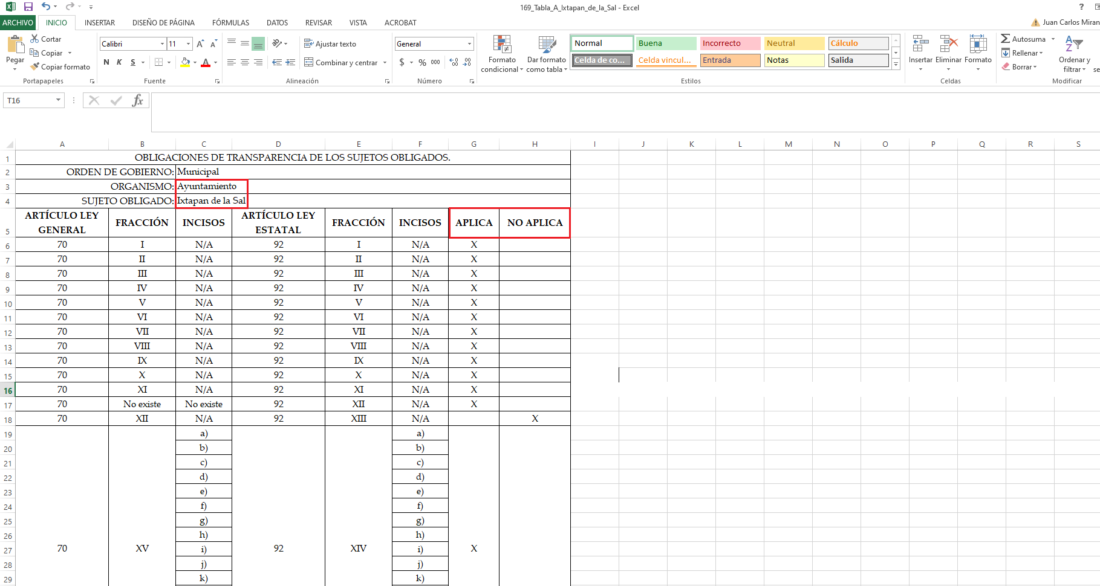
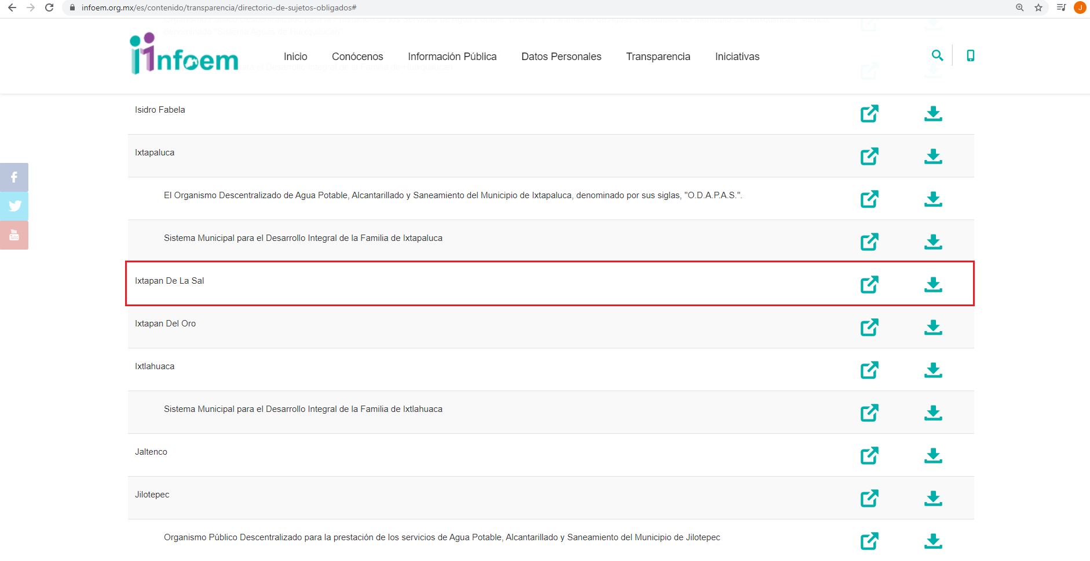

De ahí que deba arribarse a la premisa de que la información requerida es susceptible de ser generada, poseída y administrada por El Sujeto Obligado, asimismo, esta encuadra parcialmente dentro de las fronteras conceptuales del interés general y el alcance público.
Una vez sentado lo anterior, como se mencionó en el antecedente segundo, El Sujeto Obligado en fecha de julio de dos mil veinte, rindió su respuesta a la solicitud de información formulada por el particular, adjuntando para tal efecto lo siguiente:

- “IXTASAL-CT-0016EXT-2020.pdf”: Compila lo siguiente:
- Memorándum 0010/UTyAI/2020 signado por la Titular de la Unidad de Transparencia y dirigido a los Integrantes del Comité de Transparencia, en lo medular los convoca a la dieciseisava sesión extraordinaria del Comité de Transparencia; de fecha tres de julio de dos mil veinte.
- Acta de la Décima Sexta Sesión Extraordinaria del Comité de Transparencia, de fecha nueve de julio de dos mil veinte, en lo medular se funda y motiva el cambio de modalidad de múltiples solicitudes de información englobando las siguientes: 00928/IXTASAL/IP/2020, 00926/IXTASAL/IP/2020 y 00903/IXTASAL/IP/2020.

Inconforme con la respuesta del Sujeto Obligado, La Recurrente interpuso recursos de revisión en fecha dieciocho de agosto, admitiéndose el veinticuatro de agosto, ambos de dos mil veinte. Señalando como razones o motivos de inconformidad:
“La indebida motivación y fundamentación de la respuesta otorgada por el sujeto obligado mediante el oficio de la titular y el acta del comité de transparencia, pues es notorio, que el comité de transparencia carece de atribuciones legales para cambiar la modalidad de la entrega de la información solicitada, además, que resulta evidente, que si cuenta con la información para proporcionarla in situ, es incuestionable que lo único que le hace falta para entregármela vía saimex es escanearla en muchos de los casos, y en otros elaborar la versión pública y sesionar en comité, actividades que no requieren de tanto tiempo, por ende, no existe congruencia entre lo vertido y lo que acontece en la realidad. Es claro y patente, que su conducta busca eludir y retrasar el cumplimiento de sus obligaciones. Por lo demás, es absolutamente falso que el sujeto obligado sólo cuente con tres personas para atender las solicitudes de información, las tres personas a que alude son las adscritas a la unidad de transparencia, más todos y cada uno de los servidores públicos habilitados que se encuentran registrados en el sistema proporcionado por ustedes (más de treinta), por lo que, la suma de dichos servidores públicos da como resultado que cuenta con más de treinta servidores públicos para atender las solicitudes y no con tres, cómo maliciosamente pretende hacerlo ver; asimismo, es falso, que en todo el ayuntamiento se ha estado laborando durante la pandemia con el personal mínimo indispensable, pues aquí todos sabemos que la administración municipal ha laborado normalmente y prácticamente en su totalidad, lo que puede corroborar este órgano garante con las propias actas que ha estado emitiendo el comité de transparencia en dicho período, así como, con todos y cada uno de los acuses de recibo de los oficios emitidos por la unidad de transparencia requiriendo información a los servidores públicos habilitados durante la pandemia, así como, con la información que deriva del reloj checador de control de asistencia, documentales todas, que desde este momento, pido se las requiera al sujeto obligado, advirtiendo que asumirá una conducta procesal falsa y dolosa, para ocultar también esta información, pues el presidente municipal es experto en simulación e hipocresía, emite actas de cabildo y acuerdos que no respeta. Por si fuera poco lo anterior, el obligado ha contado con suficiente tiempo para cumplir con sus obligaciones derivado de la interrupción de los plazos y términos por la pandemia, por lo que reitero, no existe lógica ni congruencia, para cambiar la modalidad de entrega de la información y lo único que pretende es descubrir quienes les solicitamos información para amedrentarnos, pues así lo ha declarado el presidente y la de transparencia, que van a descubrir quien les solicita información y no se la va a acabar, que harán lo necesario para que se arrepienta, y tales actitudes son notoriamente ilegales e infringen la ley de la materia, en tanto que no pueden andar investigando quien les solicita información y mucho menos para amedrentarlo, pido los sancionen, por estas razones y porqué siempre están ocultando información. Se resalta que además de vulnerar mi derecho humano a obtener la información en la modalidad deseada (saimex), también, transgrede mi derecho humano a información gratuita, pues pretende cobrarme la información.” [Sic]

De manera adicional, como fue precisado en el antecedente sexto, El Sujeto Obligado fue omiso en rendir sus informes justificados. Es así que, tomando como base la solicitud de información, la respuesta del Sujeto Obligado y los motivos de inconformidad del escrito de interposición del presente recurso, el estudio se circunscribe a determinar la procedencia o no del cambio en la modalidad de entrega de la información. Por lo anterior, es conveniente traer a contexto lo dispuesto en los artículos 155, fracción V, 158, 160 y 164 de la Ley de Transparencia y Acceso a la Información Pública del Estado de México y Municipios, los cuales establecen lo siguiente:
“Artículo 155. Para presentar una solicitud por escrito, no se podrán exigir mayores requisitos que los siguientes:
(…)
V. La modalidad en la que prefiere se otorgue el acceso a la información, la cual podrá ser verbal, siempre y cuando sea para fines de orientación, mediante consulta directa, mediante la expedición de copias simples o certificadas o la reproducción en cualquier otro medio, incluidos los electrónicos.
(…)
Artículo 158. De manera excepcional, cuando de forma fundada y motivada así lo determine el sujeto obligado, en aquellos casos en que la información solicitada que ya se encuentre en su posesión implique análisis, estudio o procesamiento de documentos cuya entrega o reproducción sobrepase las capacidades técnicas administrativas y humanas del sujeto obligado para cumplir con la solicitud, en los plazos establecidos para dichos efectos, se podrá poner a disposición del solicitante los documentos en consulta directa, salvo la información clasificada.
En todo caso, se facilitará su copia simple o certificada, así como su reproducción por cualquier medio disponible en las instalaciones del sujeto obligado o que, en su caso, aporte el solicitante.
Artículo 160. Los sujetos obligados deberán otorgar acceso a los documentos que se encuentren en sus archivos o que estén obligados a documentar de acuerdo con sus facultades, competencias o funciones en el formato que el solicitante manifieste, de entre aquellos formatos existentes, conforme a las características físicas de la información o del lugar donde se encuentre así lo permita.
En caso que la información solicitada consista en bases de datos se deberá privilegiar la entrega de la misma en formatos abiertos.
Artículo 164. El acceso se dará en la modalidad de entrega y, en su caso, de envío elegidos por el solicitante. Cuando la información no pueda entregarse o enviarse en la modalidad solicitada, el sujeto obligado deberá ofrecer otra u otras modalidades de entrega.
En cualquier caso, se deberá fundar y motivar la necesidad de ofrecer otras modalidades.” [Sic]

En ese sentido, a efecto de dar cumplimiento al derecho de acceso a la información pública, los particulares tienen la posibilidad de elegir la modalidad de entrega que prefieran, entre ellas, vía SAIMEX, como es el caso, tal como se muestra a continuación, en todos los casos:
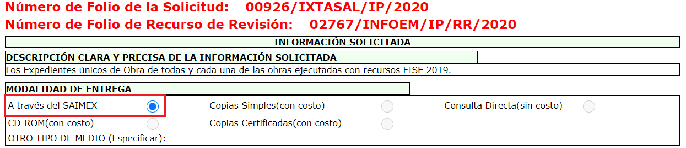
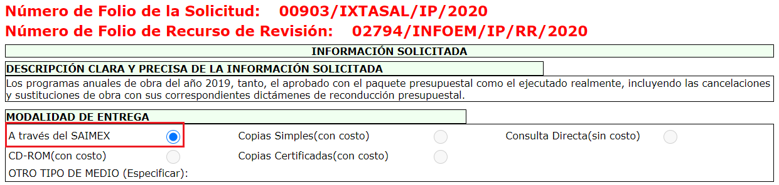
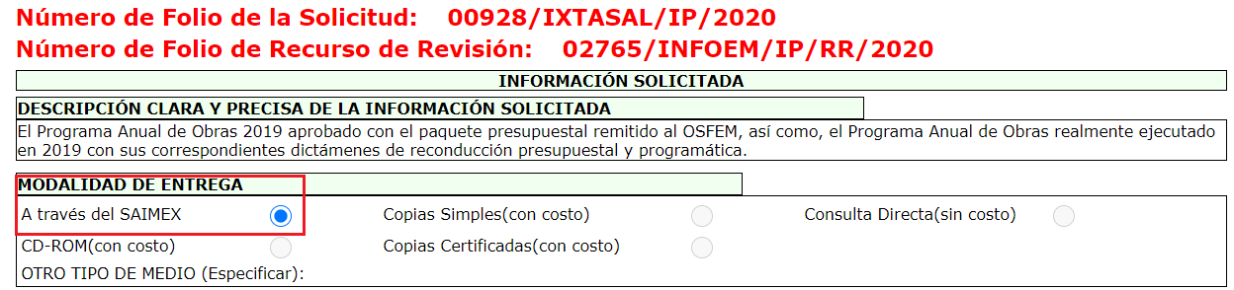

Es así que, si bien El Sujeto Obligado refiere fundamentos jurídicos; así como, la incapacidad humana, dado que implicaba destinar un número significativo de días, horas y personal exclusivo para atender los requerimientos; también lo es que pudo hacer valer prórroga; aunado a que debió fundar y motivar la imposibilidad de entregar la información en la modalidad elegida por la particular; pues únicamente se limitó a informar como impedimento la contingencia por el virus SARS-CoV2 (Covid-19), por lo que se encontraba imposibilitado para atender la misma dado que no contaba con la capacidad humana y material para dar atención a las solicitudes vía SAIMEX.
De lo anterior, se considera que no resulta procedente el impedimento referido por El Sujeto Obligado pues no justifica el cambio de modalidad de la entrega de información, pues debió de analizar la misma y en su caso solicitar la ampliación de plazo para atenderla, garantizando en todo momento la modalidad de entrega elegida por la particular; pues, si bien los Sujetos Obligados pueden llevar a cabo diversas acciones para mitigar el riesgo de contagio de Covid-19, lo cierto es que ello no exime de dar cumplimiento a las disposiciones de las leyes en la materia.
Lo anterior es así, ya que El Sujeto Obligado de manera unilateral cambió la modalidad a consulta directa de la información; no obstante debió ofrecer las diversas modalidades contempladas en la Ley de la materia encaminadas a la más apegada a la requerida por el particular. Aunado a ello, la norma no prevé que por el hecho de ser mucha información o por tratarse de muchas solicitudes por parte de la misma persona se deba cambiar la modalidad, pues ni siquiera se hizo referencia al volumen de la misma, ni el estado en que ésta se encontraba (física o electrónica).
Por otro lado, no se omite comentar que para el caso de que los documentos de los cuales se ordena su entrega, contienen datos personales susceptibles de ser testados, deberán ser entregados en versión pública; pues, el derecho de acceso a la información pública tiene como limitante el respeto a la intimidad y a la vida privada de las personas, es por ello que este Instituto debe cuidar que los datos personales que obren en poder de los Sujetos Obligados sean protegidos y únicamente se den a conocer aquéllos que abonen a la rendición de cuentas y a la transparencia en el ejercicio de las atribuciones que tienen conferidas. De este modo, en armonía entre los principios constitucionales de máxima publicidad y de protección de datos personales, la ley permite la elaboración de versiones públicas en las que se suprima aquella información relacionada con la vida privada de los particulares.
A este respecto, los artículos 3, fracciones IX, XX, XXI y XLV; 51 y 52 de la Ley de Transparencia y Acceso a la Información Pública del Estado de México y Municipios establecen:
“Artículo 3. Para los efectos de la presente Ley se entenderá por:
IX. Datos personales: La información concerniente a una persona, identificada o identificable según lo dispuesto por la Ley de Protección de Datos Personales del Estado de México;
XX. Información clasificada: Aquella considerada por la presente Ley como reservada o confidencial;
XXI. Información confidencial: Se considera como información confidencial los secretos bancario, fiduciario, industrial, comercial, fiscal, bursátil y postal, cuya titularidad corresponda a particulares, sujetos de derecho internacional o a sujetos obligados cuando no involucren el ejercicio de recursos públicos;
XLV. Versión pública: Documento en el que se elimine, suprime o borra la información clasificada como reservada o confidencial para permitir su acceso.
Artículo 51. Los sujetos obligados designaran a un responsable para atender la Unidad de Transparencia, quien fungirá como enlace entre éstos y los solicitantes. Dicha Unidad será la encargada de tramitar internamente la solicitud de información y tendrá la responsabilidad de verificar en cada caso que la misma no sea confidencial o reservada. Dicha Unidad contará con las facultades internas necesarias para gestionar la atención a las solicitudes de información en los términos de la Ley General y la presente Ley.
Artículo 52. Las solicitudes de acceso a la información y las respuestas que se les dé, incluyendo, en su caso, la información entregada, así como las resoluciones a los recursos que en su caso se promuevan serán públicas, y de ser el caso que contenga datos personales que deban ser protegidos se podrá dar su acceso en su versión pública, siempre y cuando la resolución de referencia se someta a un proceso de disociación, es decir, no haga identificable al titular de tales datos personales.” [Sic]

Así, los datos personales que obren en poder de los Sujetos Obligados deben estar protegidos, adoptando las medidas de seguridad administrativas, físicas y técnicas necesarias para garantizar la integridad, confidencialidad y disponibilidad de los datos personales, considerando además, que conforme al principio de finalidad, todo tratamiento de datos personales que efectúen, deberá estar justificado en la Ley, lo anterior en términos de lo dispuesto por el artículo 22, párrafo primero con relación con el 38 de la Ley de Protección de Datos Personales en Posesión de Sujetos Obligados del Estado de México y Municipios, los cuales se transcriben para mayor referencia:
“Artículo 22. Todo tratamiento de datos personales que efectúe el responsable deberá estar justificado por finalidades concretas, lícitas, explícitas y legítimas, relacionadas con las atribuciones que la normatividad aplicable les confiera.
Artículo 38. Con independencia del tipo de sistema y base de datos en el que se encuentren los datos personales o el tipo de tratamiento que se efectúe, el responsable adoptará, establecerá, mantendrá y documentará las medidas de seguridad administrativas, físicas y técnicas para garantizar la integridad, confidencialidad y disponibilidad de los datos personales, a través de controles y acciones que eviten su daño, alteración, pérdida, destrucción, o el uso, transferencia, acceso o cualquier tratamiento no autorizado o ilícito, de conformidad con lo dispuesto en los lineamientos que al efecto se expidan.” [Sic]

De este modo, en armonía entre los principios constitucionales de máxima publicidad y de protección de datos personales, la Ley de la materia permite la elaboración de versiones públicas en las que se suprima aquella información relacionada con la vida privada de los particulares toda vez que ésta tiene por objeto proteger datos personales, entendiéndose por tales, aquéllos que hacen identificable a una persona.
Lo anterior es así, en virtud de que toda la información relativa a una persona física o jurídico colectiva que le pueda hacer identificada o identificable constituye un dato personal en términos del artículo 4, fracción XI de la Ley de Protección de Datos Personales en Posesión de Sujetos Obligados del Estado de México y Municipios; por consiguiente, se trata de información confidencial que debe ser protegida por El Sujeto Obligado, por lo que, todo dato personal susceptible de clasificación debe ser protegido.
La finalidad de la versión pública de la información, es salvaguardar la vida, integridad, seguridad, patrimonio y privacidad de las personas; de tal manera que todo aquello que no tenga por objeto proteger lo anterior, es susceptible de ser entregado; en otras palabras, la protección de datos personales, entre ellos el del patrimonio y su confidencialidad, es una derivación del derecho a la intimidad.
Asimismo, es importante señalar que dicha clasificación se tiene que efectuar mediante la forma y formalidades que la ley de la materia impone; es decir, mediante acuerdo debidamente fundado y motivado, de su Comité de Transparencia, en términos de los artículos 49, fracción VIII y 132, fracciones II y III de la Ley de Transparencia y Acceso a la Información Pública del Estado de México y Municipios, así como los numerales Segundo, fracción XVIII, y del Cuarto al Décimo Primero de los Lineamientos Generales en materia de Clasificación y Desclasificación de la Información, así como para la elaboración de Versiones Públicas, que señalan a la literalidad:
“Artículo 49. Los Comités de Transparencia tendrán las siguientes atribuciones:
VIII. Aprobar, modificar o revocar la clasificación de la información;
Artículo 132. La clasificación de la información se llevará a cabo en el momento en que:
I. Se reciba una solicitud de acceso a la información;
II. Se determine mediante resolución de autoridad competente; o
III. Se generen versiones públicas para dar cumplimiento a las obligaciones de transparencia previstas en esta Ley.”
“Segundo.- Para efectos de los presentes Lineamientos Generales, se entenderá por:
XVIII. Versión pública: El documento a partir del que se otorga acceso a la información, en el que se testan partes o secciones clasificadas, indicando el contenido de éstas de manera genérica, fundando y motivando la reserva o confidencialidad, a través de la resolución que para tal efecto emita el Comité de Transparencia.
Cuarto. Para clasificar la información como reservada o confidencial, de manera total o parcial, el titular del área del sujeto obligado deberá atender lo dispuesto por el Título Sexto de la Ley General, en relación con las disposiciones contenidas en los presentes lineamientos, así como en aquellas disposiciones legales aplicables a la materia en el ámbito de sus respectivas competencias, en tanto estas últimas no contravengan lo dispuesto en la Ley General.
Los sujetos obligados deberán aplicar, de manera estricta, las excepciones al derecho de acceso a la información y sólo podrán invocarlas cuando acrediten su procedencia.
Quinto. La carga de la prueba para justificar toda negativa de acceso a la información, por actualizarse cualquiera de los supuestos de clasificación previstos en la Ley General, la Ley Federal y leyes estatales, corresponderá a los sujetos obligados, por lo que deberán fundar y motivar debidamente la clasificación de la información ante una solicitud de acceso o al momento en que generen versiones públicas para dar cumplimiento a las obligaciones de transparencia, observando lo dispuesto en la Ley General y las demás disposiciones aplicables en la materia.
Sexto. Los sujetos obligados no podrán emitir acuerdos de carácter general ni particular que clasifiquen documentos o expedientes como reservados, ni clasificar documentos antes de que se genere la información o cuando éstos no obren en sus archivos.
La clasificación de información se realizará conforme a un análisis caso por caso, mediante la aplicación de la prueba de daño y de interés público.
Séptimo. La clasificación de la información se llevará a cabo en el momento en que:
I. Se reciba una solicitud de acceso a la información;
II. Se determine mediante resolución de autoridad competente, o
III. Se generen versiones públicas para dar cumplimiento a las obligaciones de transparencia previstas en la Ley General, la Ley Federal y las correspondientes de las entidades federativas.
Los titulares de las áreas deberán revisar la clasificación al momento de la recepción de una solicitud de acceso a la información, para verificar si encuadra en una causal de reserva o de confidencialidad.
Octavo. Para fundar la clasificación de la información se debe señalar el artículo, fracción, inciso, párrafo o numeral de la ley o tratado internacional suscrito por el Estado mexicano que expresamente le otorga el carácter de reservada o confidencial.
Para motivar la clasificación se deberán señalar las razones o circunstancias especiales que lo llevaron a concluir que el caso particular se ajusta al supuesto previsto por la norma legal invocada como fundamento.
En caso de referirse a información reservada, la motivación de la clasificación también deberá comprender las circunstancias que justifican el establecimiento de determinado plazo de reserva.
Tratándose de información clasificada como confidencial respecto de la cual se haya determinado su conservación permanente por tener valor histórico, ésta conservará tal carácter de conformidad con la normativa aplicable en materia de archivos.
Los documentos contenidos en los archivos históricos y los identificados como históricos confidenciales no serán susceptibles de clasificación como reservados.
Noveno. En los casos en que se solicite un documento o expediente que contenga partes o secciones clasificadas, los titulares de las áreas deberán elaborar una versión pública fundando y motivando la clasificación de las partes o secciones que se testen, siguiendo los procedimientos establecidos en el Capítulo IX de los presentes lineamientos.
Décimo. Los titulares de las áreas, deberán tener conocimiento y llevar un registro del personal que, por la naturaleza de sus atribuciones, tenga acceso a los documentos clasificados. Asimismo, deberán asegurarse de que dicho personal cuente con los conocimientos técnicos y legales que le permitan manejar adecuadamente la información clasificada, en los términos de los Lineamientos para la Organización y Conservación de Archivos.
En ausencia de los titulares de las áreas, la información será clasificada o desclasificada por la persona que lo supla, en términos de la normativa que rija la actuación del sujeto obligado.
Décimo primero. En el intercambio de información entre sujetos obligados para el ejercicio de sus atribuciones, los documentos que se encuentren clasificados deberán llevar la leyenda correspondiente de conformidad con lo dispuesto en el Capítulo VIII de los presentes lineamientos.”

De este modo, en armonía entre los principios constitucionales de máxima publicidad y de protección de datos personales, la ley permite la elaboración de versiones públicas en las que se suprima aquella información relacionada con la vida privada de los particulares.
Consecuentemente, se destaca que la versión pública que elabore El Sujeto Obligado debe cumplir con las formalidades exigidas en la Ley, por lo que para tal efecto emitirá el Acuerdo del Comité de Transparencia en términos de los artículos 122 y 124 de la Ley de Transparencia y Acceso a la Información Pública del Estado de México y Municipios, con el cual sustentará la clasificación de datos y con ello la "versión pública" de los documentos materia de la solicitud, ya que no hacerlo implica que lo entregado no es legal ni formalmente una versión pública, sino más bien una documentación ilegible, incompleta o tachada; pues no señalar las razones por las que no se aprecian determinados datos -ya sea porque se testan o suprimen- deja al solicitante en estado de incertidumbre, al no conocer o comprender porque no aparecen en la documentación respectiva, es decir, si no se exponen de manera puntual las razones de ello se estaría violentando desde un inicio el derecho de acceso a la información del solicitante.
Por último, no se omite referir que dada la situación originada de la emergencia sanitaria causada por el Covid-19, se estima que de conformidad con el ordinal 186 de la Ley de la materia, y tomando en consideración las razones y fundamentos expresados a través del Acta 16° del Sujeto obligado, así como el Acuerdo que modifica el diverso por el que se fortalecen las medidas preventivas y de seguridad para la mitigación y control de los riesgos para la salud que implica la enfermedad por el virus (Covid-19), en el Estado de México, publicado el 18 de diciembre de 2020 en el periódico oficial “Gaceta del gobierno”, se estima conducente otorgar 20 días para el cumplimiento de la presente resolución.
En razón de lo anteriormente expuesto, este Instituto estima que las razones o motivos de inconformidad hechos valer por La Recurrente devienen fundadas y suficientes para REVOCAR la respuesta del Sujeto Obligado y ordenarle haga entrega de la información descrita en el presente Considerando.
Así, con fundamento en lo prescrito en los artículos 5, párrafos vigésimo noveno, trigésimo y trigésimo primero, fracciones IV y V, de la Constitución Política del Estado Libre y Soberano de México, y los artículos 2, fracción II, 9, 29, 36, fracciones I y II, 176, 178, 179, 181, 185, fracción I, 186 y 188, de la Ley de Transparencia y Acceso a la Información Pública del Estado de México y Municipios, este Pleno:

S E R E S U E L V E

PRIMERO. Se deja sin efectos la resolución recaída a los recursos de revisión número 02765/INFOEM/IP/RR/2020 y acumulados de fecha treinta de septiembre de dos mil veinte, emitida por el Pleno de este Instituto de Transparencia, Acceso a la Información Pública y Protección de Datos Personales del Estado de México y Municipios.

SEGUNDO. En cumplimiento a la resolución del recurso de inconformidad RIA 150/20 emitida por el Pleno del Instituto Nacional, se REVOCAN las respuestas entregadas por el Sujeto Obligado a las solicitudes de información número 00928/IXTASAL/IP/2020, 00926/IXTASAL/IP/2020 y 00903/IXTASAL/IP/2020, por resultar fundados los motivos de inconformidad que arguye LA RECURRENTE, en términos del Considerando CUARTO de la presente resolución.

TERCERO. Se ordena al SUJETO OBLIGADO haga entrega a través del sistema SAIMEX, en su caso en versión pública, a LA RECURRENTE de lo siguiente:

- Programa Anual de Obras 2019 aprobado con el paquete presupuestal remitido al Órgano Superior de Fiscalización del Estado de México, así como, el Programa Anual de Obras realmente ejecutado en 2019 con sus correspondientes dictámenes de reconducción presupuestal y programática.
- Expedientes únicos de obra de todas y cada una de las obras ejecutadas con recursos FISE 2019.
- Programas anuales de obra del año 2019, tanto, el aprobado con el paquete presupuestal como el ejecutado realmente, incluyendo las cancelaciones y sustituciones de obras con sus correspondientes dictámenes de reconducción presupuestal.

Como sustento de la versión pública, se deberá entregar el Acuerdo del Comité de Transparencia correspondiente, en términos del artículo 49 fracción VIII y 132 fracción II de la Ley de Transparencia y Acceso a la Información Pública del Estado de México y Municipios, en el que funde y motive las razones sobre los datos que se supriman o eliminen dentro del soporte documental respectivo y se ponga a disposición de La Recurrente.

Para el caso de que exista impedimento justificado para respetar la modalidad de entrega, por el tipo de documento del que se trata, El Sujeto Obligado deberá ofrecer otros medios electrónicos -tales como habilitar una liga electrónica para que descargue los archivos; enviar la información a su cuenta de correo electrónico; concederle el acceso en disco compacto, con la posibilidad de envío mediante correo certificado, previo pago del costo del CD y del envío; o en su caso darle la posibilidad de obtenerla de manera gratuita si ella misma aporta el CD o la USB en la que se le proporcionarán los archivos electrónicos.
Para el caso de que acredite el cambio de modalidad electrónico, deberá indicar el procedimiento para acceder a la información.

CUARTO. Notifíquese al Titular de la Unidad de Transparencia del SUJETO OBLIGADO, para que conforme al artículo 186 último párrafo, 189 segundo párrafo y 194 de la Ley de Transparencia y Acceso a la Información Pública del Estado de México y Municipios, en concordancia con el artículo 173 de la Ley General de Transparencia y Acceso a la Información Pública, dé cumplimiento a lo ordenado dentro del plazo de 20 (veinte) días hábiles, debiendo informar a este Instituto en un plazo de tres días hábiles siguientes sobre el cumplimiento dado a la presente resolución,

QUINTO. De conformidad con el artículo 198 de la Ley de Transparencia y Acceso a la Información Pública del Estado de México y Municipios, de considerarlo procedente, el Sujeto Obligado de manera fundada y motivada, podrá solicitar una ampliación de plazo para el cumplimiento de la presente resolución.

SEXTO. Notifíquese a LA RECURRENTE la presente resolución, así mismo de conformidad con lo establecido en el artículo 196 de la Ley de Transparencia y Acceso a la Información Pública del Estado de México y Municipios podrá promover el Juicio de Amparo en los términos de las leyes aplicables.

SÉPTIMO. Notifíquese al Instituto Nacional de Transparencia, Acceso a la Información y Protección de Datos Personales, en términos del artículo 173 de la Ley General de Transparencia y Acceso a la Información Pública para efectos de cumplimiento al fallo emitido al recurso de inconformidad número RIA 150/20 emitido en fecha veintiséis de enero de dos mil veintiuno.

ASÍ LO RESUELVE, POR UNANIMIDAD DE VOTOS, EL PLENO DEL INSTITUTO DE TRANSPARENCIA, ACCESO A LA INFORMACIÓN PÚBLICA Y PROTECCIÓN DE DATOS PERSONALES DEL ESTADO DE MÉXICO Y MUNICIPIOS, CONFORMADO POR LOS COMISIONADOS ZULEMA MARTÍNEZ SÁNCHEZ; EVA ABAID YAPUR; JOSÉ GUADALUPE LUNA HERNÁNDEZ, JAVIER MARTÍNEZ CRUZ Y LUIS GUSTAVO PARRA NORIEGA; EN LA QUINTA SESIÓN ORDINARIA CELEBRADA EL DIECISIETE DE FEBRERO DE DOS MIL VEINTIUNO, ANTE EL SECRETARIO TÉCNICO DEL PLENO ALEXIS TAPIA RAMÍREZ

Zulema Martínez Sánchez
Comisionada Presidenta
(Rúbrica)

José Guadalupe Luna Hernández
Comisionado
(Rúbrica)

Eva Abaid Yapur
Comisionada
(Rúbrica)

Javier Martínez Cruz
Comisionado
(Rúbrica)

Luis Gustavo Parra Noriega
Comisionado
(Rúbrica)

Alexis Tapia Ramírez
Secretario Técnico del Pleno
(Rúbrica)

Esta hoja corresponde a la resolución de fecha diecisiete de febrero de dos mil veintiuno, emitida en el recurso de revisión 02765/INFOEM/IP/RR/2020 y acumulados.
ZMS/OSAM/JCMA

IMPROCEDENCIA Y SOBRESEIMIENTO EN EL JUICIO DE AMPARO. LAS CAUSAS PREVISTAS EN LOS ARTÍCULOS 73 Y 74 DE LA LEY DE LA MATERIA, RESPECTIVAMENTE, NO SON INCOMPATIBLES CON EL ARTÍCULO 25.1 DE LA CONVENCIÓN AMERICANA SOBRE DERECHOS HUMANOS. Del examen de compatibilidad de los artículos 73 y 74 de la Ley de Amparo con el artículo 25.1 de la Convención Americana sobre Derechos Humanos no se advierte que el derecho interno desatienda los estándares que pretenden proteger los derechos humanos en dicho tratado, por regular causas de improcedencia y sobreseimiento que impiden abordar el estudio de fondo del asunto en el juicio de amparo, en virtud de que el propósito de condicionar el acceso a los tribunales para evitar un sobrecargo de casos sin mérito, es en sí legítimo, por lo que esa compatibilidad, en cuanto a los requisitos para la admisibilidad de los recursos dependerá, en principio, de los siguientes criterios: no pueden ser irracionales ni de tal naturaleza que despojen al derecho de su esencia, ni discriminatorios y, en el caso, la razonabilidad de esas causas se justifica por la viabilidad de que una eventual sentencia concesoria tenga un ámbito de protección concreto y no entre en conflicto con el orden jurídico, no son de tal naturaleza que despojen al derecho de su esencia ni tampoco son discriminatorias, pues no existe alguna condicionante para su aplicabilidad, en función de cuestiones personales o particulares del quejoso. Por tanto, las indicadas causas de improcedencia y sobreseimiento no son incompatibles con el citado precepto 25.1, pues no impiden decidir sencilla, rápida y efectivamente sobre los derechos fundamentales reclamados como violados dentro del juicio de garantías.
Artículo 163. La Unidad de Transparencia deberá notificar la respuesta a la solicitud al interesado en el menor tiempo posible, que no podrá exceder de quince días hábiles, contados a partir del día siguiente a la presentación de aquélla. Excepcionalmente, el plazo referido en el párrafo anterior podrá ampliarse hasta por siete días hábiles más, siempre y cuando existan razones fundadas y motivadas, las cuales deberán ser aprobadas por el Comité de Transparencia, mediante la emisión de una resolución que deberá notificarse al solicitante, antes de su vencimiento. No podrán invocarse como causales de ampliación del plazo motivos que supongan negligencia o descuido del sujeto obligado en el desahogo de la solicitud.

